第一篇 言语理解与表达

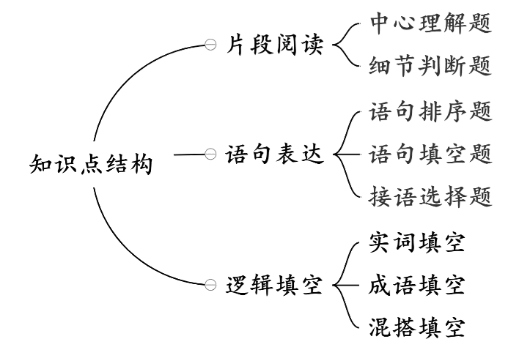

1. **片段阅读**

**解题顺序**： 提问→文段→选项(一定要先看提问!)

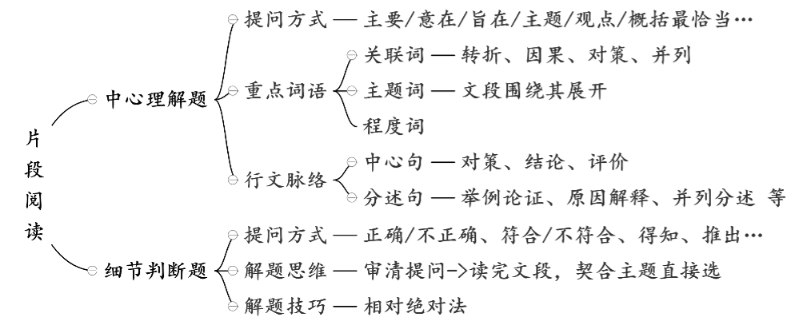

1. **中心理解题**

1. 提问方式：这段文字主要/旨在/重在/意在...

这段文字想要说明/论述/强调的是...

这段文字的主旨/主题/观点是...

对这段文字概括最恰当的是...

2. 解题思维(两手抓，两手都要硬)

(1) 重点词语(“3 词”)：关联词、主题词、程度词

(2) 行文脉络(“2 句”)：总句、分句(写作思路或文章结构)

|  |
| --- |
| 寻找中心句  有中心句 —— 同义替换  无中心句 —— 全面概括 |

【注意】选项不完美时，对比择优(关键看是否契合主题)

3. 重点词语

（1）转折关系

1. 解题要点：转折之后是重点
2. 转折标志词

|  |  |
| --- | --- |
| **典型词** | 但是、然而、不过、却、可是、则...、其实、事实上、实际上 |
| **非典型** | 殊不知、相对而言、截然相反、截然不同...  一种误读、一项全新的研究、相比 之下... |

（2）因果关系

1. 解题要点：结论是重点(结论前是句号，总结前文)
2. 结论标志词

|  |  |
| --- | --- |
| **因果词** | 所以、因此、因而、故而、从而、于是、可见、 使得、致使、导致、造成(后面一般跟不好的结果) |
| **指代词** | 对此、从此、这...、这种、有鉴于此、尽管如此、这些趋势、在这个意义上、 从这个角度上、这意味着 |
| **同义替换** | 换言之、换句话说 |

3）文段特征

a. 结论句在结尾：90%以上为文段中心句

b. 结论句在开头/中间：结合后面的关联词共同分析

【注意】 ·有多个关联词要结合行文脉络判断

·文段出现疑问+回答，则重点在作者的回答，即作者观点

·文段出现“以前”+“现在”的对比，重点关注“现在”

·文段出现“不是...而是...”，重点关注“而是”后面

（3）必要条件关系

1. 解题要点：对策是重点
2. 对策标志词：只有…才…、应当/应该/必须/需要/亟需/亟待…

通过/采取…手段/途径/措施/方式/渠道/，才能…

呼吁/倡导/提倡/提醒/建议…

前提、基础、保障、负有…的义务、依托于…

重视…的必要性、不容迟滞、迫在眉睫、要义在于…

1. 文段特征
   1. 提出问题→分析问题→解决问题
   2. 提出对策→正反论证→意义效果
   3. 提出问题→解决问题→意义效果
   4. 提出问题→分析问题（优先选对策，有针对性、契合主题）
   5. 正面论证提对策/反面论证提对策（警惕假设变成现实）
   6. 若文段前有对策，则反面论证是非重点；若文段前无对策，则反面论证是重点

【注意】 ·文段有对策，同义替换;文段无对策，反推对策

·对策不万能，表述不正确不能解决问题的对策不选

(4) 并列关系

* 1. 解题要点：概括全面完整
  2. 并列标志词：此外、另外、同时、以及、也、“；”
  3. 文段特征

1. 层次分明，格式工整
2. 无明显其他关联词

【注意】分句表达意思相同——提取共性(主题词)

（5）主题词

1. 特征
   1. 文段围绕其展开
   2. 一般高频出现，一定出现在中心句当中
   3. 多为名词
   4. 前有引入或后有解释说明
2. 理论要点：正确选项中肯定包含文段主题词（一个都不能少）

（6）程度词

1. 程度标志词：更、尤其、正是、特别是、真正、根本、最…
2. 理论要点：程度词所在的句子通常为重点

【注意】主题词、程度词均为辅助技巧，不能直接拿来做题!

4. 行文脉络

1. 解题要点：把握中心句及分述句的特征
2. 中心句特征：对策/结论/评价（我认为…，专家认为…）
3. 分述句特征：

下定义/背景引入/举例子/调查报告/数据资料/正反论证/原因解释/并列分述

1. 行文脉络分类

|  |  |
| --- | --- |
| **总—分** | 提出观点→解释说明（观点可以是对策/结论/评价） |
| **分—总** | 解释说明/背景介绍/提出问题→观点 |
| **总—分—总** | 提出观点→解释说明→观点总结（前后观点须一致） |
| **分—总—分** | 解释说明/背景介绍→观点→解释说明/举例论证 |
| **分—分** | 并列结构（全面概括） |

5. 常见错误选项特征

|  |  |
| --- | --- |
| **分述句** | 转折词、结论词之前 |
| 提出问题、分析问题 |
| 背景、引入话题 |
| 举例论证、解释说明、正反论证、意义效果、并列分述 |
| **中心句** | 偏离主题、与文意相悖 |
| 表述片面、绝对表述 |
| 不明确选项 |
| 逻辑错误 |
| 主题词范围扩大、缩小、偷换 |
| **其他** | 无中生有 |
| 没有针对性、不契合主题的对策 |
| 时态错误(...未来...、...过去...) |
| 下定义(...是...、什么是...) |
| 选项出现“...和/及/与/同...”，反推文段应该为并列结构 |
| 选项出现“...比...”，通常不正确，慎选 |
| 选项出现“顺序”需特别注意(...之后...、...之前...) |
| 选项出现“首要...、主要...”需特别注意 |

1. **细节判断题**

提问方式：以下对文段理解正确/不正确的是...

符合/不符合这段话意思的是...

从文段中可以得知/推出的是...

* 1. 解题思维
     1. 申请提问（中心理解题/细节判断；选是题/选非题）
     2. 选项短，带着选项关键词读文段；选项长，先读文段，把握大意，再对比选项
     3. 读完文段，契合主题的直接选
     4. 读完文段若为选非题，优先比对表述绝对的、出现对比的；若是选是题，优先比对表述相对的
     5. 关注常见选项设错类型

【注意】细节主旨化：优选契合主旨的选项(同中心理解题)

【补充】相对绝对法

|  |  |
| --- | --- |
| **绝对标志词** (选非题) | 一定、全部、完全、所有、均、永远、任何、取代、 主导、唯一、只要...就...、无论...都... 等 |
| **相对标志词** (选是题) | 可能、也许、或许、大概、一般、 尽量、往往、容易、...之一 等 |

* 1. 常见错误选项
     1. 无中生有/偷换概念（扩大、缩小、替换、混搭）
     2. 偷换时态

1. 将来时（将要、立刻、以后、前景、趋势）
2. 完成时（已经、已、了、完成）
3. 进行时（正在、在…中、…着）
   * 1. 绝对表述（一定、必定、所有、唯一）
     2. 偷换语气（相对绝对法）
4. **语句表达**

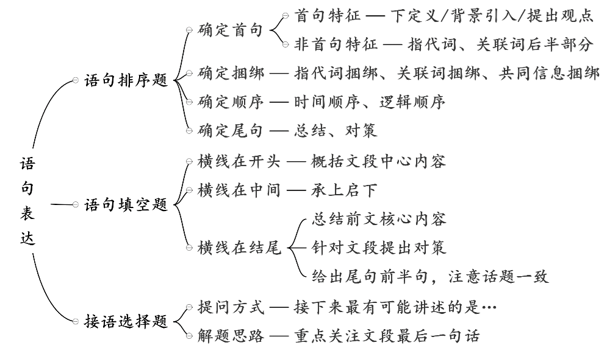

1. **语句排序题**
   * + 1. 解题思维
          1. 根据选项，对比确定首句
          2. 确定捆绑集团/确定顺序/确定尾句
          3. 验证（只验证逻辑是否正确！）
       2. 确定首句（首句慎选，一定要比对内容）
          1. 首句特征
2. 下定义：…是…，…就是…，…是指…
3. 背景引入：随着、近年来、在…背景/环境下
4. 提出观点：有人说…、人们普遍认为…
   * + - 1. 非首句特征
5. 没有指代对象的指代词：这、那、他、其、该、此...
6. 单独出现关联词后半部分：但、却、同时、而且...
   * + 1. 确定捆绑集团：借助选项找捆绑，不要直接从文段找
          1. 指代词捆绑：如果一句话中出现指代词(这、那、他、其、该、此...)，一定要有指代对象
          2. 关联词捆
7. 配套出现确定捆绑：不但...而且...、一方面...，另一方面...
8. 单个出现分析句意：但、却、同时、而且...

【注意】重点关注转折，转折前后语义相反

* + - * 1. 共同信息捆绑：找特殊信息捆绑
      1. 确定顺序
         1. 时间顺序

1. 年份、朝代、时间词
2. 同一话题的可以判断顺序，不同话题要谨慎
   * + - 1. 逻辑顺序
3. 观点+解释说明
4. 提出问题+解释说明
5. A和B
   * + 1. 确定尾句
          1. 总结：因此、所以、看来、于是、这…引导的总结性尾句
          2. 对策

【重点提示1】首句特征——对比选项

1. 不能只看形式，更要注意对比内容

2. 一般概述话题在前，具体话题在后

3. 一般提出问题在前，解决问题在后（对策针对问题）

4. 一般观点在前，解释说明在后

【重点提示2】确定捆绑、确定顺序、确定尾句，优先考虑思维

1. 如果出现指代词，优先考虑——指代词相对容易找

2. 如果出现转折关系，优先考虑——转折前后意思相反

3. 如果有尾句特征，优先考虑——因此、因而、故而等

4． 如果有时间、朝代等，优先考虑——上世纪90年代…21世纪…

5. 不可简单看见两句话里有某个词就直接捆绑——易掉坑

【重点提示3】遇到难题，要有宏观分析行文脉络的思维

1. 提出问题→分析问题→解决问题

2. 对策→意义效果

3. 观点→解释说明

【重点提示4】运用逻辑思维解题，不要乱用“直觉”

1. 文段为并列结构A和B

2. 文章逻辑：先说A，再说B

【重点提示5】尾句相对容易判断，但是一定要对比。判断尾句需要对比选项，除了对比形式， 也要对比内容

1. **语句填空题**
   * + - 1. 横线在开头（总——分结构）

须概括文段中心内容

* + - * 1. 横线在中间

1. 承上启下：注意上下文衔接
2. 把握好主题词，保证与文段话题一致
   * + - 1. 横线在末尾（分——总结构）
3. 总结前文
4. 提出对策（对策要有针对性）
5. 尾句中的分句：优先考虑与前面分句的衔接，保证前后话题一致

【重点提示1】横线在开头 —— 明确、找准后文核心话题

1. 不能简单地认为，开头就应该是“随着...”“近年来...”

2. 如果后文的解释说明比较长 —— 找准后文主题词快速解题

3. 如果后文有举例，同样要重视 —— 举例也是解释说明的一种

4. 选项中若出现一个明确、一个不明确 —— 优选明确选项

5. 如果后文出现并列或者多个话题 —— 需要全面概括

【重点提示 2】横线在中间 —— 找准横线前后核心话题

1. 承上启下的作用 —— ...A，______，B 的具体内容

2. 如果横线后，主语为指代词 —— 横线上必须要明确指代内容

3. 遇到难题前后文内容要看全面 —— 毕竟是难题

4. 前后文例子不重要 —— 重要的是例子所反映的核心观点

5. 前后文出现“无异于”“换言之”等结论词 —— 重点看，是核心

【重点提示3】横线在结尾 —— 注意两大方向

1. 两个方向
   1. 总结前文核心内容、
   2. 针对前文提出对策

2. 选项出现 A 比 B 更... —— 一定要注意，多数情况下有“坑”

3. 警惕时态的变化 —— 这几年常考

4. 警惕最后给出半句，“从这个角度来说...” —— 必须明确“角度”是什么

1. **接语选择题**
2. 解题思路：重点关注文段最后一句话(保证话题一致)

【注意】·理解要紧紧依托文段，不能无中生有

·尾句可能起到承上启下的作用

(1) 仅有一个选项与尾句话题一致，直接选

(2) 选不出来时，结合前文

1. 干扰项特征：文段中已经论述过的内容

【重点提示】接语选择题 —— 重点把握尾句核心话题

1. 重点关注尾句核心话题 —— 基本要点

2. 把握尾句核心话题的前提下，注意尾句作者的细节处理、态度等

3. 警惕尾句是并列或者举例子的一部分

4. 尾句出现“提出问题” —— 选项1提出对策 > 2分析问题原因

5. 如果尾句引出第二话题，接下来要围绕第二个话题阐述

1. **逻辑填空**

解题思路：看搭配，找对应

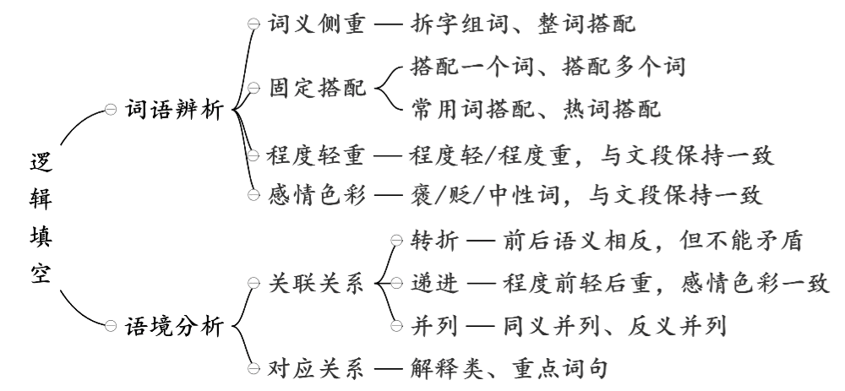

1. 词语辨析（词语差异）
2. 词义侧重
3. 拆词组词

用不一样的字单独组词，如品行——行为，品行端正

品性——性格，品性纯良

1. 整词搭配：用整个词进行组词搭配
2. 搭配
3. 搭配一个词

瞻前顾后找搭配对象

1. 搭配多个词

搭配并列结构，须与并列多个词都搭配恰当

1. 热词搭配

经济新常态、供给侧结构改革、

京津冀协同发展、2020年全面建成小康社会

【注意】常用词搭配：人/物、上/下、具体/抽象、快慢/高低/大小...

1. 程度轻重

所填词语的程度轻重应与文段保持一致

1. 感情色彩

所填词语的感情色彩应与文段保持一致

1. **语境分析**
2. 关联关系
3. 转折：前后语义相反，但是前后语义不能矛盾
4. 递进：语义程度前轻后重，感情色彩一致，语义相关
5. 并列
6. 同义并列
7. 标志词：顿号“、”、逗号“，”
8. 连接前后语义相近
9. 反义并列
10. 标志词： 不是...而是...、是...不是...、反之...、

到底是...还是...、究竟是...还是...

1. 连接前后语义相反
2. 相同句表并列

【注意】三方面的并列，感情色彩一致，语义应不同 (无论是…还是…、…)

1. 对应关系（基于整个文段的意思）
2. 解释类
3. 题干特点：分句，_____，分句
4. 标志词：是、就是、即、无异于、无疑是、比如、例如...
5. 标志符号：冒号“：”、破折号“——”
6. 重点词句
7. 重点词：指代词、形象表达、主题词
8. 重点句：中心句、完整语句

【补充】句式相同提示对应关系(切忌脑补，一定从文段出发!)

【例 1】(2018 联考)我们往往因成功而狂喜不已，或往往因挫折而___

A. 灰心丧气(形容因失败或不顺利而失去信心，意志消沉)

B. 痛不欲生(形容悲痛到极点)

【解析】“因成功而狂喜不已”、“因挫折而____”句式相同，因为“成功”所以“狂喜不已”， 故横线处是因为“挫折”而导致的，意思应该与“狂喜不已”相反，程度轻重相同，B 项“痛不欲 生”符合。

【例 2】(2019 河北)在理解和使用上应该有所界定，否则就会混淆粗狂与____、豪壮与莽撞、文明 与野蛮、人性与兽性。

A. 粗野(指言语、举动粗鲁无礼)

B. 粗放(指粗略豪放)

【解析】“粗狂与____”、“豪壮与莽撞”、“文明与野蛮”、“人性与兽性”句式相同，且每个 短句的第二个词语都带有消极色彩，感情色彩保持一致，故横线处所填词语的也应为消极色彩，A 项“粗野”符合。

【注意】逻辑填空中双引号“”的作用

1. 形象表达(最多)
2. 改变感情色彩
3. 改变搭配的使用范围

【补充】前后语义相反

1. 转折/反义并列
2. 横线前出现否定词
3. 对比前后语义相反：古今对比/不同的主体对比

第二篇 判断推理

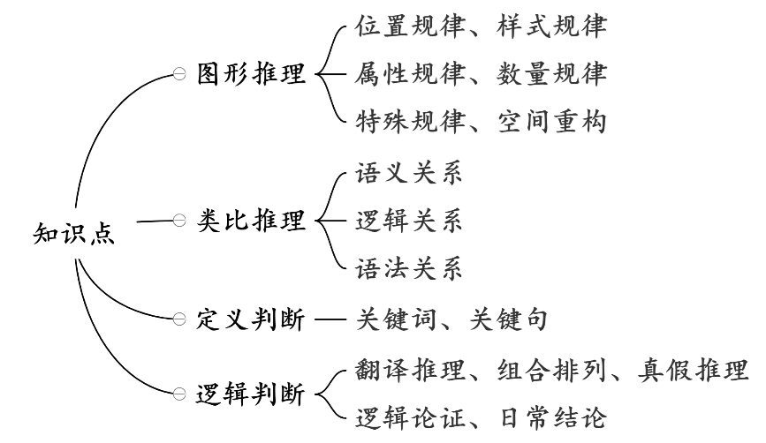

1. **图形推理**

解题思路： 整体识别图形特征，根据特征判断题型，再用相应的方法解题，看不出来就相邻比较。

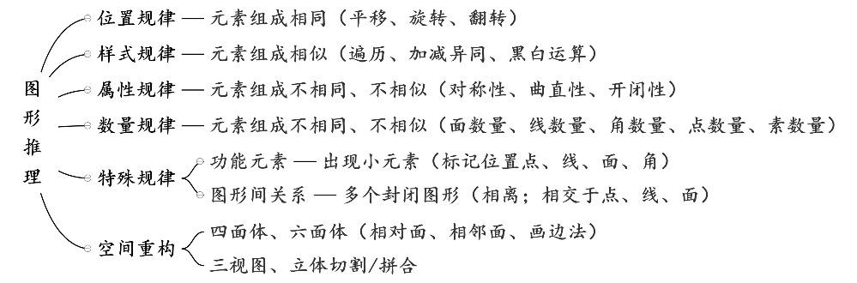

1. **位置规律**

图形特征：元素组成相同

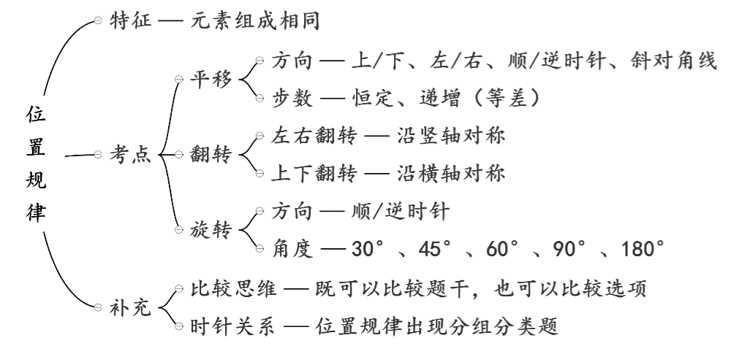

1. **平移**
2. 方向：上/下、左/右、斜对角线、顺/逆时针
3. 步数：恒定、递增（等差）

【注意】 ·两组图规律相同或相似即可

·就近原则

1. 宫格型黑块平移问题
2. “多胞胎”黑块分辨：就近假设
3. 黑块走到头之后：循环走（从头开始）/反弹走（弹回）

【注意】 ·≥16 宫格题目：“回”字形走法更高频

·黑块重合：第一个图形肯定包含所有黑格

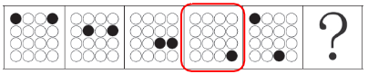

解析：黑点1沿对角线走完后弹回去重走；黑点2走“回”字

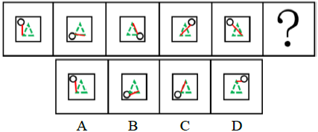

解析：圆圈沿四边逆时针走“回”字、线段末端点沿三角形逆时针“回”字

1. **旋转**

方向：顺/逆时针

角度：30°、45°、60°、90°、180°

1. **翻转**

左右翻转：沿竖轴对称

上下反转：沿横轴对称

【注意】区分旋转 180°和翻转

|  |  |
| --- | --- |
| 左右翻转 | 只有左右互换(上下不变) |
| 上下翻转 | 只有上下互换(左右不变) |
| 旋转 180° | 上下左右都要变 |

翻转、旋转常结合考

1. **补充**
2. 比较思维

相邻比较找差异

1. 分开看思维

颜色分开、位置分开

1. 时针关系

位置关系出现分组分类题型时，时针关系很好用！

【补充】真题中出现过的相邻比较特征图：

2019浙江省考A类第83题

解析一：观察发现，图一和图二之间只有一行（第二行）黑点位置不变，继续观察，题干相邻的两幅图之间都满足只有一行黑点位置不变，ACD项每一行均发生变化，B项只有一行（第四行）黑点位置不变。

故正确答案为B。

解析二：观察发现，图一和图二之间有7个黑点位置没变，继续观察，题干相邻的两幅图之间都满足7个黑点位置不变，A项只有6个位置不变，B项满足7个黑块位置不变，C项只有6个位置不变，D项只有5个位置不变。

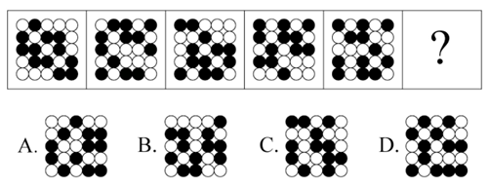

2019年420联考（山东卷）第66题

解析：观察题干图形，整体无规律，通过相邻比较发现，图1和图2只有第一行黑球位置不同（第一行黑白球颜色互换），其他四行黑球位置相同；图2和图3只有第二行黑球位置不同（第二行黑白球颜色互换），其他四行黑球位置相同；图3和图4只有第三行黑球位置不同（第三行黑白球颜色互换），其他四行黑球位置相同；图4和图5只有第四行黑球位置不同（第四行黑白球颜色互换），其他四行黑球位置相同，以此类推，？处应该选择一个和图5只有第五行黑球位置不同（第五行黑白球颜色互换），其他四行黑球位置相同的图，只有C项符合。

网友A：黑白块解题策略——黑白运算；位置规律；部分数与整体数；两两比较找不同；笔画数与对称性

网友B：找不到规律就相邻比较

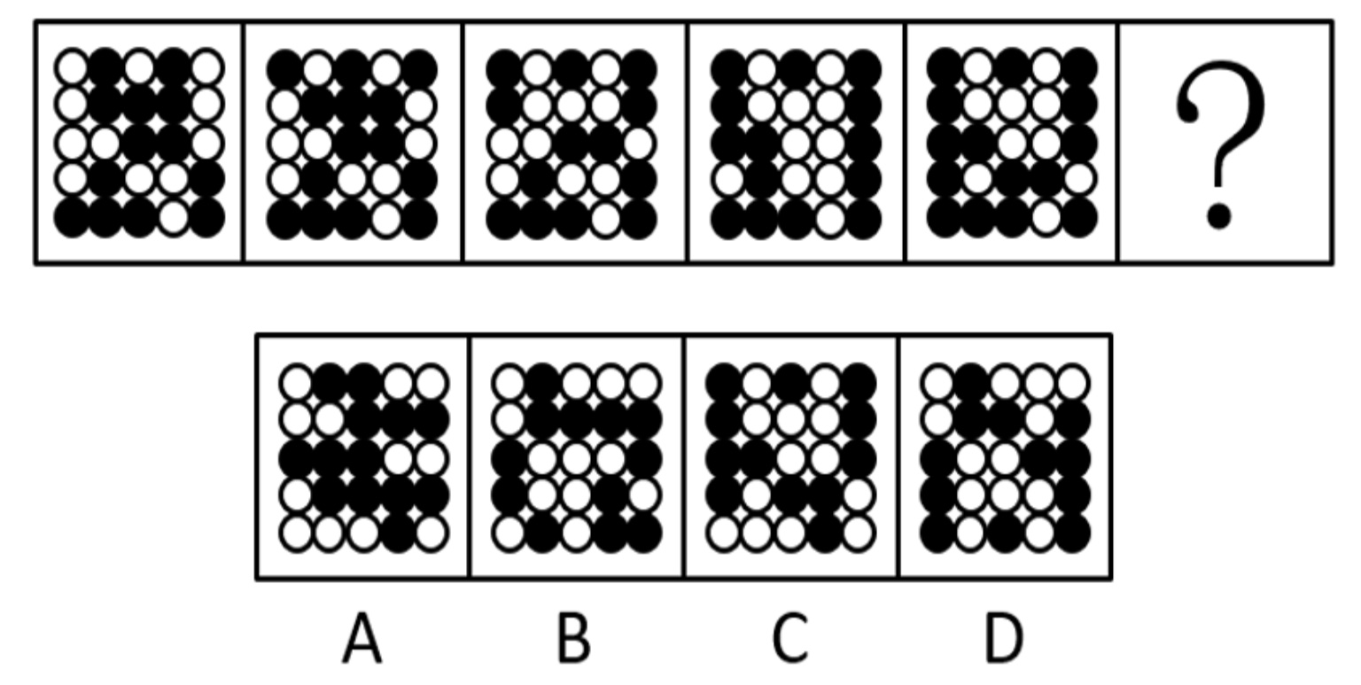

解析：每个图形都由多个独立的小元素组成，优先考虑元素的种类和个数，但选不出唯一答案。继续观察发现，每个图形都有三行元素，一行有1个元素，一行有2个元素，一行有3个元素，有1个元素的每次向下平移一行（循环走），有2个元素的每次也向下平移一行（循环走），有3个元素的每次也向下平移一行（循环走），只有B项符合。

网友A：1和4、2和5、3和6图形状一样

网友B：空格形成的形状向下平移循环

2019年青海A类67题

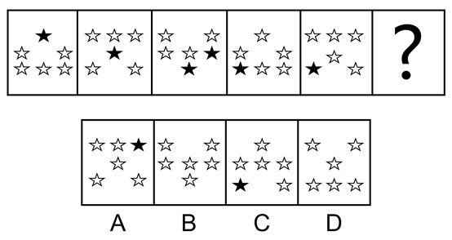

2018浙江省考B类第86题

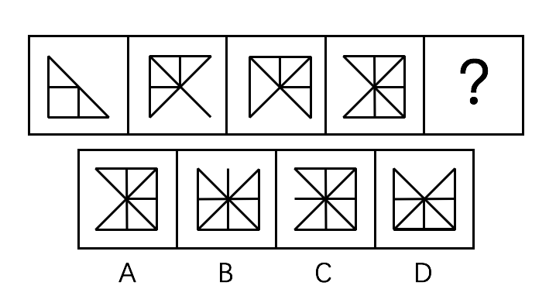

解析：整体观察图形发现规律不明显，对比图一和图二发现，图1顺时针旋转90°且增加一条线变成图2，同理，题干图形均是后一幅图在前一幅图的基础上顺时针旋转90°且每次增加一条线，因此？处图形应在前一个图形基础上顺时针旋转90°且增加一条线，只有B项满足。

1. **样式规律**

图形特征：元素组成相似(元素/线条重复出现)

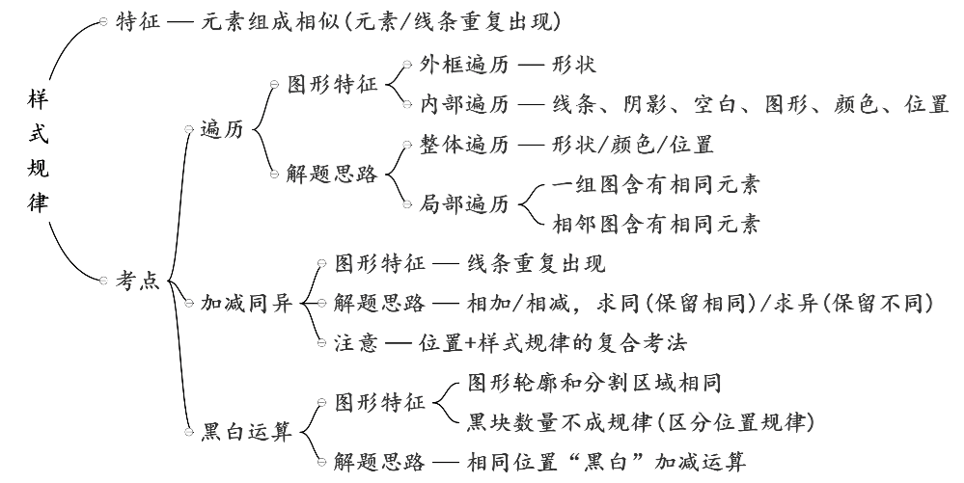

1. 遍历
2. 图形特征：元素重复出现
3. 解题思路：缺啥补啥
4. 整体遍历

外框遍历：外框形状

内部遍历：内部线条、阴影、空白、图形、颜色、位置

【补充】真题中出现过的整体遍历特征图

2016年423联考第71题

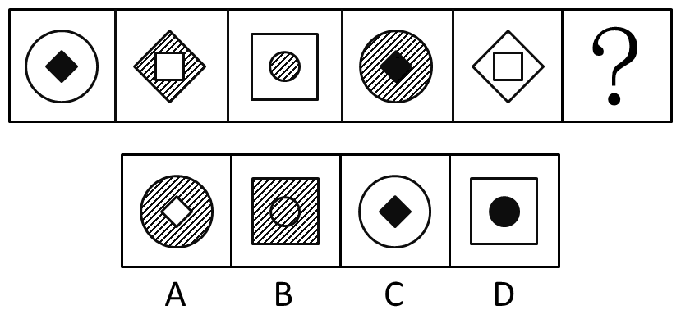

解析：图形元素组成相似，同一个元素不止一次出现，优先考虑遍历。图形都是由内外两个图形组成，优先考虑分开看。外部图形的形状分别为○、◇、□、○、◇，形状遍历，最后问号处应为□，排除A、C两项；B、D两项内部图形形状相同，区别在于颜色，而题干内部图形的颜色分别是黑、白、灰、黑、白，颜色遍历，最后一幅应该是灰，排除D项。

2013浙江B卷第77题

解析：本题元素是集合形式，考查元素数量。已知每个图形中都包含三种不同的元素，且后一个图形包含了一种前面图形都没有的新元素，符合这一规律的只有B项。A项包含的元素在前面的图形中都出现过；C项只有两种元素；D项包含两种新的元素。

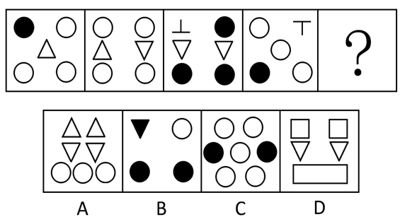

2011浙江第110题

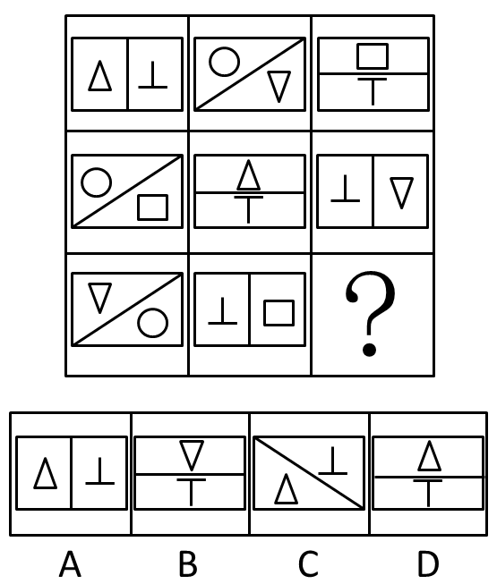

解析：元素组成相似，元素周遍。每一行方框的三种情况均出现一遍，每一行六个小图形均出现一遍。依此规律观察可知，最后一行缺“△”和“┬”。

2011浙江省考107题

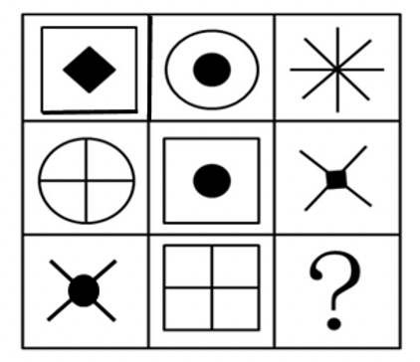

解析：元素组成相似，以行为单位考虑遍历。每一行的所有图形（包括正方形、圆、实心黑色方形、实心黑色圆形、四条直线），在下一行均出现一遍，观察第三行，相比第一行和第二行而言，缺少的元素为圆与实心黑色方形，则问号处的图形一定是由这两种元素组成的。故选C

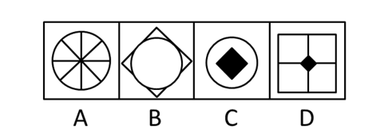

2014浙江B类72题

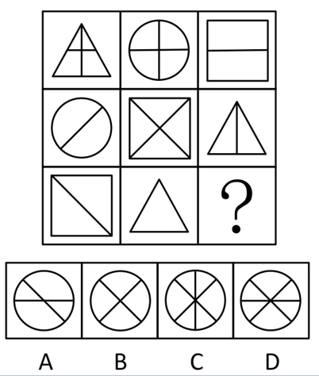

解析：图形元素组成相似，考查元素的遍历。每列图形的外框均有三角形、圆形、方形三种，内部线条均有“—”“∣”“\”“/”四类线条，问号处内部线条只缺少“\”“/”两条线，所以选择B

项。

2016吉林乙级62题

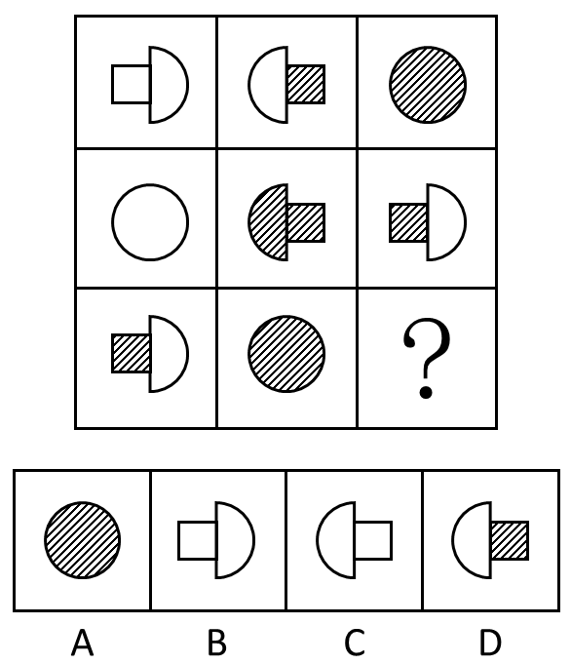

解析：九宫格题目。元素组成相似，优先考虑样式。观察发现第一行中，全白面、半阴影、全阴影的图形都出现，第二行图形中也是全白面、全阴影、半阴影的图形出现，第三行中半阴影、全阴影，问号处应为全白面的图形，排除A、D两项。比较B、C项的不同之处，“蘑菇”图形的方向不同，题干中第一行图形和第二行图形中的两个“蘑菇”朝向都是不同的，因此问号处应选一个和第三行图1中朝向不同的“蘑菇”，第三行图中的“蘑菇”是头朝右的，问号处应选择一个“蘑菇”头朝左的，只有C项符合，排除B项。

1. 局部遍历

一组图含有相同元素

相邻图含有相同元素（相邻比较思维）

【补充】真题中出现过的局部遍历特征图

2015广东（县级以上）第45题

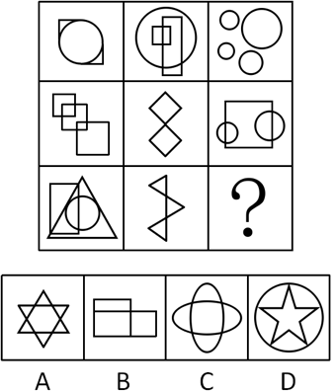

解析：九宫格图形，一般考查横竖规律。元素组成看似凌乱，数量上又无明显规律，因此，只能从图形的样式入手。观察发现，第一行都有圆，第二行都有正方形，考查局部遍历，第三行相同元素为三角形，应选包含三角形的，只有 A 项符合。

2017年422联考江西卷第81题

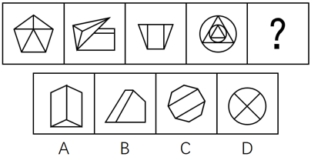

解析：元素组成不同，而题干中4幅图形均由多个面构成，优先考虑数量规律中面的关系。观察发现面数量分别为5、5、3、10，不呈现明显的规律。再观察发现，题干中每幅图形均含有三角形，而选项中只有A选项含有三角形。

2019吉林9月乙级第63题

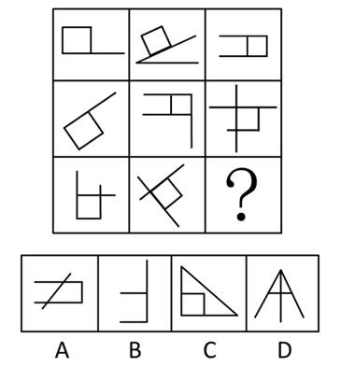

解析：元素组成相似，整体观察。观察发现，九宫格除了？处，其余图形中均存在一个正方形，特殊元素遍历。选项中只有C选项含有正方形。

本题亦可发现九宫格中每个图形有且只有一个封闭区域，据此选出A选项，由于九宫格图形中的封闭区域面均为正方形，此题更倾向于考查正方形遍历。

2017年422联考江西第81题

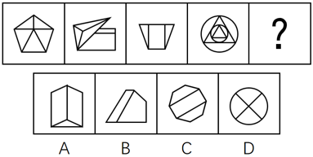

解析：元素组成不同，而题干中4幅图形均由多个面构成，优先考虑数量规律中面的关系。观察发现面数量分别为5、5、3、10，不呈现明显的规律。再观察发现，题干中每幅图形均含有三角形，而选项中只有A选项含有三角形。故正确答案为A。

2017年422联考河北第58题

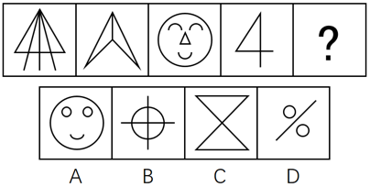

解析：图形元素组成不同，属性数量无明显规律，但整体观察题干发现，每个图形中都存在三角形，只有C选项符合。

1. 加减同异
2. 图像特征：线条重复出现
3. 解题思路：

相加/相减

求同：保留相同

求异：保留不同

【注意】警惕样式规律+位置规律的综合题型

1. 黑白运算

图形特征：图形轮廓和分割区域相同；黑块数量不成规律

解题思路：相同位置进行“黑白”加减运算

【注意】· 黑白运算规则具体题目具体找

· 黑+白≠白+黑

· 优先考虑后白云算后，从问号处着手解决问题更佳，边找边验证

【区分】· 黑块数量相同：优先考虑位置规律

· 黑块数量不同：优先考虑黑白运算

1. **属性规律**

图形特征：元素组成不相同、不相似(优先考虑属性规律)

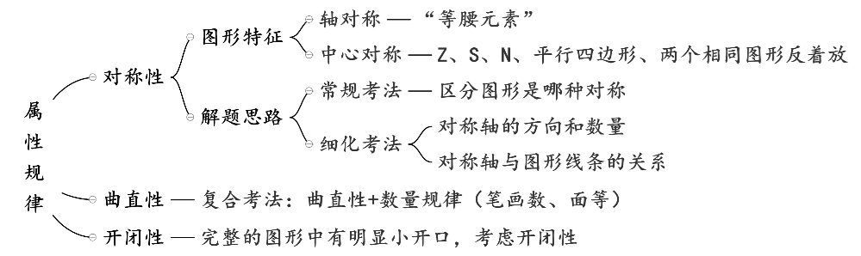

1. 对称性
2. 轴对称
3. 图形特征：“等腰”元素
4. 细化考法：

对称轴的方向

对称轴的数量

对称轴与图形线条的关系（重合、垂直、平行、穿过的线种类/条数）

对称轴与图形面的关系（穿过面的数量/形状、对称轴两边是否存在相同图形）

存在多个轴对称图形：多对称轴之间的角度、对称轴数量

黑白球的对称关系（黑白分别对称）

【补充】真题中出现过的对称轴考法

2018背景第81题

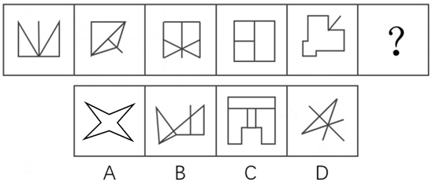

解析：观察图形发现，元素组成不同，优先考虑属性规律。观察发现，题干图形均为轴对称图形，并且对称轴只有一条。选项中，A项图形有2条对称轴，B项图形不是轴对称图形，C项图形有1条对称轴，D项图形有1条对称轴，排除A项和B项。进一步观察题干图形发现，题干中每个图形的对称轴都与题干图形中的一条线重合，而C项图形的对称轴并不与图形中某一条线重合。

2017年422联考山东第68题，分类

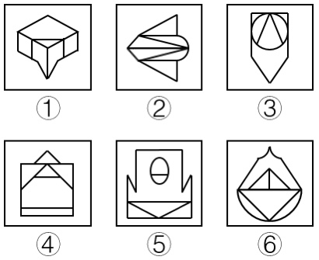

解析：图形元素组成不同，优先考虑属性规律。观察发现，题干每一幅图都是轴对称图形，其中图①、图②和图⑥的对称轴均与题干中的某条线重合；图③、图④和图⑤的对称轴均只与题干中图形的线条垂直，因此图①、图②和图⑥为一组，图③、图④和图⑤为一组。

2019浙江B类第1题

解析：元素组成不同，优先考虑属性规律，题干中图1、图4都出现等腰三角形，是轴对称的特征图，优先考虑轴对称；题干和选项都是轴对称图形，无法排除。观察发现：

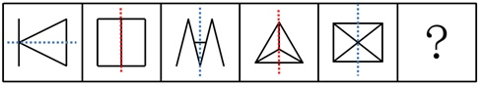

图1、图3、图5的对称轴与图形内部线条都不重合，而图2、图4的对称轴都与图形内部的一根线条重合，因此问号处要填入一个对称轴与图形内部线条有重合的选项，只有C选项满足。

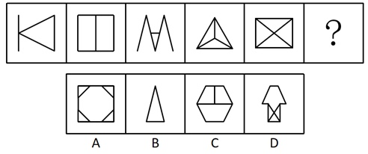

2019国考地市级第72题

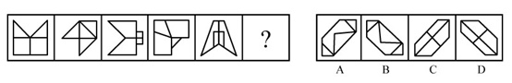

解析：元素组成不同，优先考虑属性规律。观察发现，题干图形均为轴对称图形，并且对称轴方向每次顺时针旋转，排除A项和C项。进一步观察发现，题干中图1、图3和图5的对称轴都与图形中的一条线重合，而图2和图4的对称轴没有与图形中的一条线重合，故“？”处应选择一个图形的对称轴不与图形中某一条线重合的，只有B项符合。

2020上半年省考第十季模考（浙江）89题

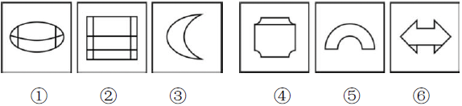

解析：分类题。元素组成不同，优先考虑属性规律，观察发现，题干均为轴对称图形，但根据对称轴数量和方向均无答案，故考虑对称轴与图形线条的关系。观察发现图①③⑤的对称轴均经过图形的曲线，可分为一组；图②④⑥的对称轴均经过图形的直线，可分为另一组。

1. 中心对称

图形特征：平行四边形，N、Z、S 的变形、两个相同图形反着放

1. 轴对称+中心对称

图形特征：存在相互垂直的对称轴

1. 曲直性

图形特征：对称性看不出来(找找“猪队友”)，考虑曲直性

1. 图形全由直线构成
2. 图形全由曲线构成
3. 图形由直线+曲线构成(高频)

【注意】警惕曲直性与其他规律的复合考法

1. 开闭性

图形特征：完整的图形留了个小开口

1. 全开放
2. 全封闭
3. 半封闭(半开放)

【注意】图形明显分成内外、上下、左右两部分，优先考虑分开看

1. **数量规律**

图形特征：元素组成不相同、不相似且无属性规律、数量规律明显

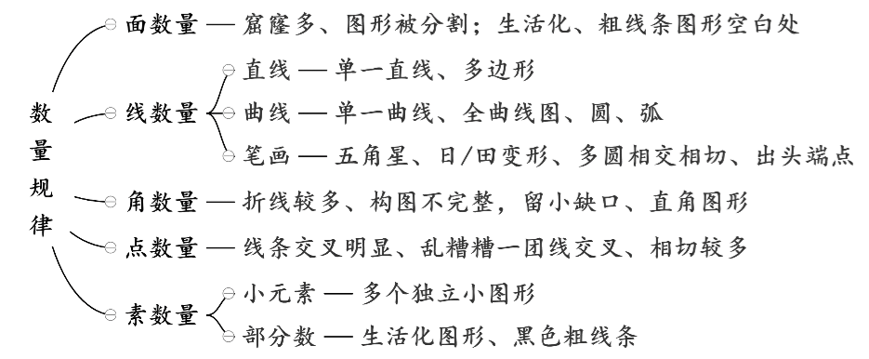

1. 面数量
2. 图像特征

图形被分割，封闭面明显(封闭“窟窿”特别多)

生活化图形、粗线条图形中留空白的区域

1. 细化考法

面的形状：几边形、相似与否、大

特殊面的形状(最大面/最小面)与外框的关系、几边形

相同形状面的个数

面的位置：上下结构/左右结构

1. 【注意】

警惕面数量的复合考法

“心电图”式特征图，优先考虑数面

图形新颖，不知道怎么入手——先数面

【面数量真题】

2019江苏A类77题

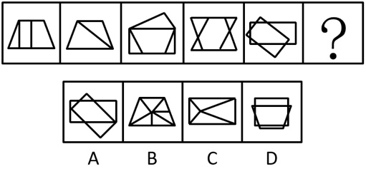

解析：元素组成不同，且无明显属性规律，优先考虑数量规律。观察发现，题干图形封闭面明显，优先考虑数面，但整体数面无规律。再观察发现题干图形的三角形面较多，三角形面数量依次是：1、2、3、4、5、？，问号处应填写一个三角形面数量为6的图形，只有B项符合。

2016北京第87题

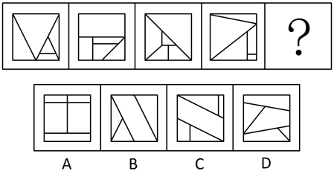

解析：元素组成不同，且无法通过属性规律解题，考虑数量规律。题干图形窟窿（封闭区间）很多，优先数面。题干每幅图均由5个面组成，排除B选项。再观察，发现题干中每幅图形均有一个面的面积为整个正方形的一半，选项中ACD中只有C项符合此规律。

2016四川下半年第61题

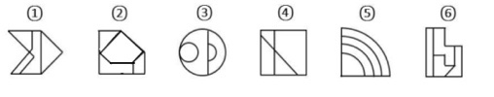

解析：题干给出的每幅图形都是由不同形状的面组成，图2、图3、图5图形内部都有和外轮廓形状相同的面，图1、图4、图6图形内部面的形状都与外轮廓不同。

1. 线数量
2. 图形特征：

直线数特征图：单一直线、多边形图形

曲线数特征图：单一曲线、全曲线图、圆、弧

1. 细化考法：

若所有图形均有外框，内外分开数

若所有图形均有横竖线，横竖分开数

若所有图形均有曲直线，曲直分开数

平行线对数

【注意】特别注意内外/横竖/曲直加减

【补充】真题中出现过的横竖线特征图

2015江苏A类第53题

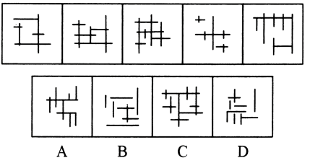

解析：各图形构成不同，均由长短不一的水平线和竖直线构成，且无明显的属性规律，考虑数量规律。观察发现题干中各图形的竖直直线的数量依次递增，分别为2、3、4、5、6，在选项中寻找含有7条竖直直线的选项，A、B、C、D四项竖直直线段的数目为7、4、5、6。

2017年422联考山西第86题

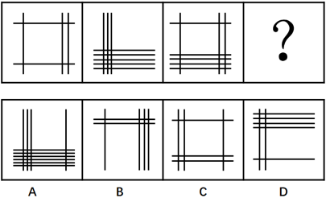

解析：观察图形发现，元素组成凌乱，没有明显属性规律，考虑数数。题干线条数量明显，考虑数线。题干横线的数量为2、5、5，竖线的数量为3、3、3，？处应为3条竖线，对应C选项。

2018年421联考云南第72题

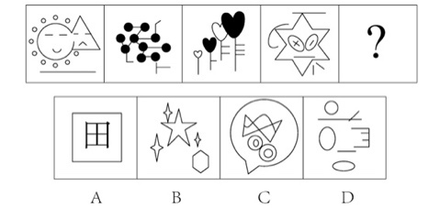

解析：元素组成不同，且无明显属性规律，考虑数量规律。观察题干发现，图形出现了单一直线，优先考虑数直线。但直线数没有规律，观察发现横着的线条居多，考虑数横线数，图1至图4横线数均为6条，因此？处应选择一个横线数为6的图形。四个选项中，A项有5条横线，B项有2条横线，C项有0条横线，D项有6条横线。

2019江苏B类第77题

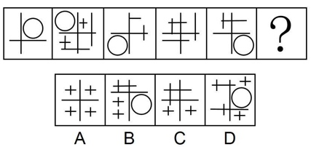

元素组成不同，且无明显属性规律，优先考虑数量规律。观察发现，题干图形中的线条较多，并且均为横线和竖线，考虑数横线和竖线。横线数依次为：1、4、2、3、2，竖线数依次为1、4、2、3、2，即横线和竖线的数量相等，排除D项；再观察图形，发现题干图形都是有1个面，排除A、B项，符合此规律的只有C项。

1. 笔画问题
2. 一笔画图形

图形特征：线条之间全部连通且奇点数为 0 或 2

所有的端点都是奇点，奇点数一定是偶数

1. 多笔画图形：图形笔画数=奇点数÷2
2. 常见笔画数特征图：五角星、日/田变形、多圆相交相切、多端点
3. 快速判定一笔画：一笔画+外框=一笔画(外框和线条连通)

【补充】真题中出现过的笔画图形

2018年江苏A卷第77题

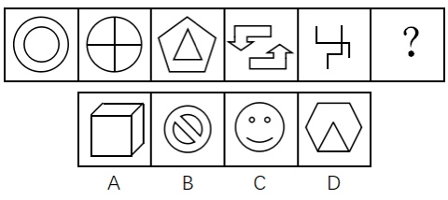

解析：图形元素组成不同，无明显属性规律，考虑数量规律。观察发现，图2为“田”字变形，图5有多个端点，均为笔画数特征图，故考虑笔画数。题干均为两笔画图形，A项为两笔画图形，B项为三笔画图形，C项为四笔画图形，D项为一笔画图形，只有A项满足。

2018联考山西第33题

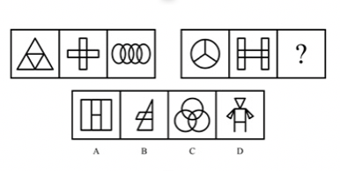

解析：元素组成不同，无明显属性规律，优先考虑数量规律。观察发现，出现多圆相交，优先考虑笔画数。第一组图均为1笔画图形，第二组图中，前两幅图均为2笔画图形，因此？处选择一个笔画数为2的图形。A项3笔画，B项1笔画，C项1笔画，D项2笔画，只有D相符合。

2018年北京第86题

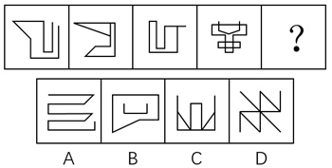

解析：观察图形发现，元素组成不同，且无属性规律，考虑数量规律。观察发现，题干中图4点、线、面数量与其他几个图形差异较大，数线、数点、数面都没有规律，可以考虑笔画数。进一步观察发现，题干中各图均为一笔画图形，而选项中A项为一笔画图形、B项和C项为两笔画图形、D项为三笔画图形。

2019年420联考山东第70题

解析：本题为分组分类题目。元素组成不同，无明显属性规律，考虑数量规律。观察发现，图形中有大量的端点出现，优先考虑笔画数，图①②④的奇点数为4个，是两笔画图形，图③⑤⑥的奇点数为2个，是一笔画图形，即图①②④一组，图③⑤⑥一组。

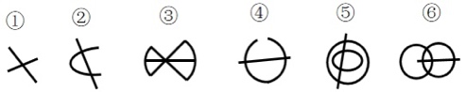

2017年河南第55题

解析：图形元素组成不同，且无属性规律，考虑数量规律。观察发现，题干中每个图形都含有4个奇点，即都是两笔画图形，故问号处应选择两笔画图形。选项中，A项和D项都是一笔画图形，C项是三笔画图形，只有B项是两笔画图形。

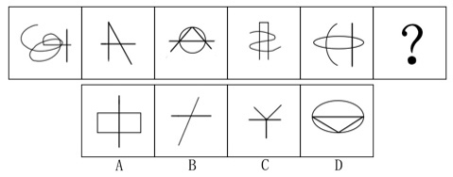

2017年422联考（浙江B）第77题

解析：图形元素组成不同，且无明显属性规律，考虑数量规律。观察题干发现第一幅图是切圆，第四幅图是“日”字的变形，选项当中有“田”字的变形和切圆，考虑数笔画数，进一步观察，题干中都是一笔画图形，故问号处也应是一笔画图形。选项A是两笔画，B是一笔画，C是两笔画，D是两笔画。

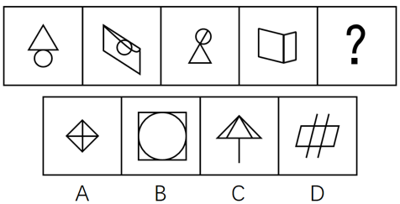

2016年国考地市级第80题

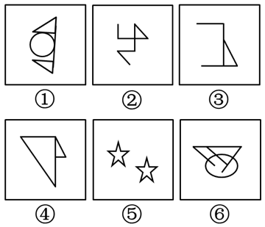

解析：本题为分组分类题目。元素组成凌乱，且出现了②的单线条直线图形和⑤的典型一笔画图形五角星☆，考虑笔画数目。观察发现，图①②④的奇数点均为2，即①②④图形均为一笔画图形，图③和图⑥的奇数点为4，图⑤为两个一笔画，③⑤⑥图形为两笔画图形，对应D项。

【易错原因】一看到图形元素组成比较凌乱，做题时就有点懵没有思路，记住凌乱优先看属性类规律，其次数量类，尤其是数量类要尽量找特征图形去看才能快速找到解题突破口。

2019北京第88题

解析：元素组成不同，无明显属性规律，考虑数量规律。观察可知，图1、图2、图3、图5均出现端点，考虑笔画数，题干每个图形都有2个奇点，都是一笔画图形，则？处应选一笔画图形。A项有2个奇点，一笔画，当选；B项有4个奇点，两笔画，排除；C项有6个奇点，三笔画，排除；D项有4个奇点，两笔画，排除。

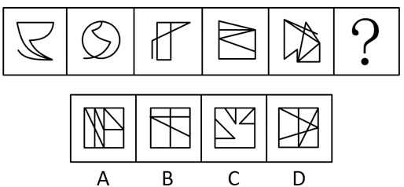

2018浙江B卷第82题

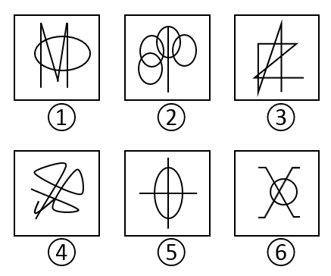

解析：元素组成不同，且无属性规律，考虑数量规律。观察发现，图②是由很多相交圆组成，且图⑤和图⑥是明显的“田”字变形图，因此考虑笔画数。①②③均为一笔画图形，④⑤⑥均为二笔画图形。

2017年422联考山东卷第69题

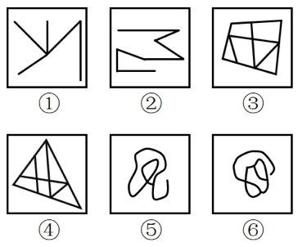

解析：图形组成不同，属性无明显规律，考虑数量规律。②明显是一笔画图形，优先数笔画。①④⑥均有4个奇点，为两笔画图形，②③⑤均有2个奇点，为一笔画图形。

2019浙江A类第85题

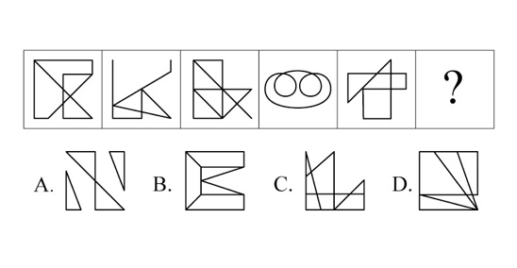

解析：元素组成不相同也不相似，且没有明显的属性规律，优先考虑数量规律，图形当中图二和图三有明显出头的端点，图四为明显的一笔画图形，因此考虑笔画数这一规律，观察发现题干每一幅图都是一笔画图形，则？处也应当是一个一笔画图形。A项3个部分，是三笔画图形，B项6个奇点，是三笔画图形，C项4个奇点，是两笔画图形，D项两个奇点，是一笔画图形。

1. 点数量
2. 图形特征：

线条和线条交叉明显(大树杈)

乱糟糟一团线交叉

相切较多

1. 细化考法：

曲直交点：圆或弧多，且存在曲直交点

内外交点：图形都有外框，框上/框内/框外交点数

曲直切点

【注意】如果所有图外框都相同，可以内外分开考虑

【补充】真题中出现过的非常规点数量特征图

2018广州行测第79题

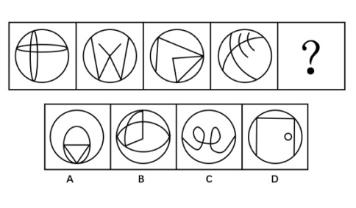

解析：元素组成不同，且属性无规律，考虑数量规律，每幅图形都是由一个圆与内部线条组成，观察发现每个图形内部线条与圆的交点的个数都是4，同理？处也应为4，A项内部线条与圆的交点为1个，B项内部线条与圆的交点为3个，C项内部线条与圆的交点为2个，D项内部线条与圆的交点为4个。

2018国考地市级第71题

解析：元素组成不同，无明显属性规律，考虑数量规律。题干每幅图均存在线线相交，优先考虑数交点，分别为6、8、6、6、13、？，并无明显规律。题干每幅图都有圆与直线相交叉，考虑曲直交点，分别是2、4、2、3、6、？，并无明显规律。再次观察发现每幅图都有圆，圆分内外，即可以分别数圆内外的交点，圆内部的交点分别为0、1、2、3、4、？，故？处应选择一个圆内部有5个交点的图形，A项是4个，B项是2个，C项是5个，D项是8个，只有C项符合。

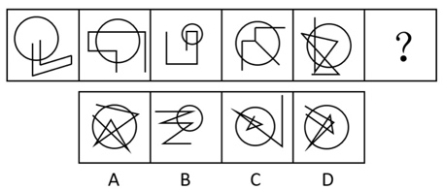

2019浙江A类第88题

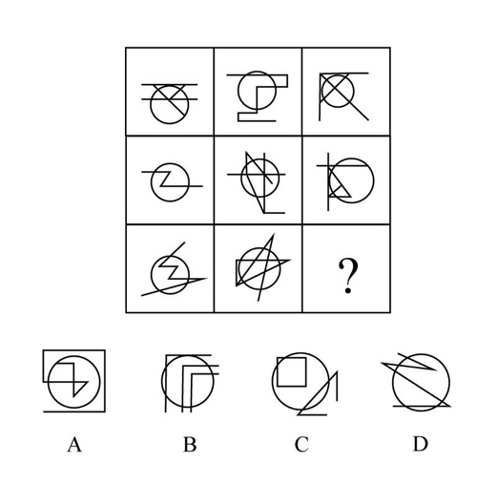

解析：元素组成不同，且无明显属性规律，优先考虑数量规律。题干图形线线相交明显，故优先考虑数交点。观察题干发现，直接数交点并无规律，但每个图形都有一个圆，故细化观察交点。发现第一行所有图形圆内的交点都为1，第二行所有图形圆内的交点都为2，第三行前两幅图形圆内的交点都为3，故“？”处图形圆内的交点也应为3。A、B、C、D项分别为4、2、3、1，C项当选。

2018年421联考山东卷第67题

解析：本题为分组分类题目。元素组成不同，无明显属性规律，优先考虑数量规律。观察发现，图形线与线相交明显，优先考虑数交点，但整体数交点无规律。再观察发现每幅图都有外框，考虑分开数内外交点。图1至图6外部交点数分别为：5、6、5、5、8、4，内部交点数分别为：5、6、1、1、4、4，单独看内部和外部交点数无规律，考虑内外交点运算。图①②⑥内外部交点数一样，图③④⑤内外部交点数相差4。即①②⑥为一组，③④⑤为一组。

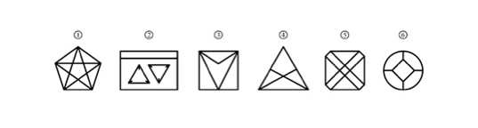

2017江苏B卷第87题

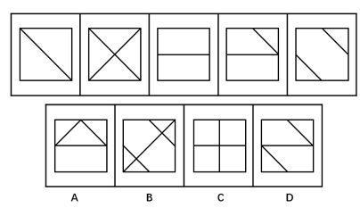

解析：题干为一组图形，元素组成不同且无属性规律，考虑数量规律。优先数面数量和线数量都无规律，考虑数点。每幅图中交点数量依次为：4、5、6、7、8，呈现数量递增的规律，因此应选择点数量为9的图形，只有C项符合。

2017联考山东卷第70题

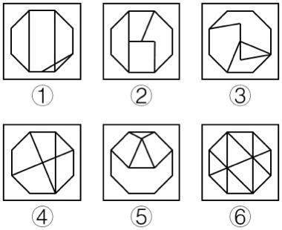

解析：图形组成不同，属性无明显规律，考虑数量规律。窟窿很多，但数面无规律；线也很多，数线也无规律。再观察发现，题干中线条交叉的图形较多，考虑数交点。①④⑥为10个交点，②③⑤为11个交点。

1. 角数量
2. 图形特征：

折线较多

改造图：构图不完整，留小缺口

直角图形特别多

1. 细化考法：

只数直角(居多)

只数锐角

只数钝角

【补充】真题中出现过的角数量特征图

2018广州第82题

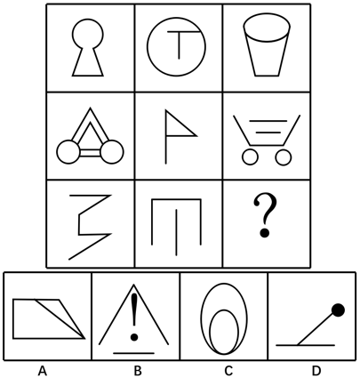

解析：图形元素组成不同，无明显属性规律，考虑数量规律。第一行中，图一有两个相同的锐角，图二有两个相同的直角，图三有两个相同的钝角；第二行经验证规律一致，所以第三行也应符合此规律，即图一有两个相同的锐角，图二有两个相同的直角，故？处应有两个相同的钝角，但发现此时无正确答案。观察发现，题干中每幅图都有两个相同的角，此时只有A项有两个相同的直角，B、C、D均无两个相同的角，因此选择A项。本题只需要考虑每幅图均有两个相同的角，不需要考虑角的大小。

2017年河南第52题

解析：元素组成不同，属性无明显规律，考虑数量规律。观察题干图形发现，点、线、面、素均无明显规律。再次观察，发现图1、图2出现矩形和正方形，图3圆中的直线都是垂直相交的，考虑数直角数量。题干图形中直角数分别是8、7、6、5、4，依次递减，故？处应选择有3个直角的图形。选项直角数分别为A项4个、B项1个、C项3个、D项9个，只有C项符合题干规律。

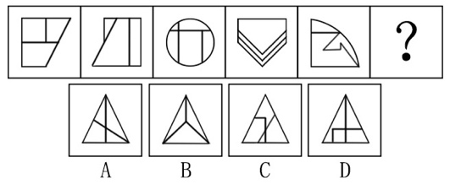

1. 素数量
2. 元素种类/元素个数
3. 图像特征：多个独立小图形
4. 细化考法：

每一行/列均为同一种元素

元素数量运算(加减乘除)

不同类型元素(曲/直/曲直)之间的数量关系

1. 【注意】

种类/个数分开数

同一形状不同颜色算两种

一般来说，同一形状不同大小算一种(一般来说)

【补充】真题中出现过的元素种类/元素个数

2016年江苏B类第83题

解析：题干元素组成相似，但无明显的样式规律。考虑素数，发现元素换算以及单个元素数目均不呈现规律。观察发现，每幅图形中的元素排布特点均为每一行的元素都是同一种。只有A选项满足此规律。

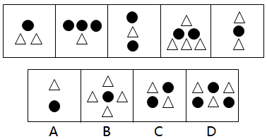

2020年上海B类第38题

解析：元素组成不同，出现多个独立小元素，优先考虑元素种类和数量规律。每幅图都是由正方形和圆两种元素组成，且每幅图正方形的数量比圆的数量多1个，只有C项符合。

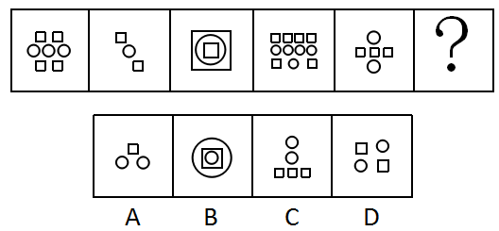

2015年河南第52题

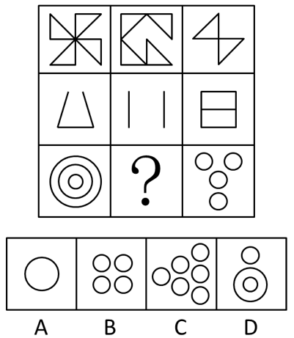

解析：九宫格，每一行元素组成相似，但是并不满足元素叠加规律。观察选项发现选项的差别主要在于圆圈的数量，再观察发现每一行都由一种元素组成：第一行都是三角形，数量分别是4、4、2；第二行都是直线，数量分别是3、2、5；第三行都是圆圈，数量分别是3、？、4，前两行的数字之和均为10，要保持相同规律，问号处应补充的数字为3。故正确答案为D。

解法二：每列封闭空间总数相等。争议题

【补充】元素换算

1. 适用特征：

有且仅有两种元素

元素种类/元素个数无法找到规律

1. 换算方法：

一组图题：图1 + 图3 = 2×图2

分组分类：每幅图内不同种类图形四则运算(加减乘除)

【补充】真题中出现过的元素换算

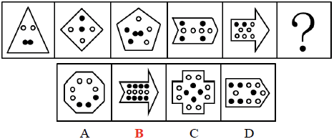

1. 部分数

图形特征：生活化图形、黑色粗线条

【补充】生活化、粗线条图形常见考法：部分数→面数量→对称/开闭

1. **特殊规律**
2. 功能元素
3. 图形特征：每幅图都出现小元素(小黑点/小白点/小箭头/小图形等
4. 方法：看标记位置
5. 单个功能元素
6. 点：直线/曲线/曲直交点、顶点、奇点/偶点
7. 线/边：直线/曲线、最长边/最短边、横线/竖线
8. 面：相交面/单独面、最大面/最小面、直线面/曲线面、标记面的数量、标记面的边形
9. 角：直角/锐角/钝角、最大角/最小角
10. 多个功能元素
11. 连线与图形线条的关系:垂直/平行/重合、穿过的直线/曲线条数
12. 连线将图形分割成多个面:边形、 面积(1/2)
13. 连线构成三角形:等腰/直角/等边...
14. 图形间关系

图形特征:每幅图都出现两个或多个封闭图形挨着

1. 相离：图形分开，无公共部分
2. 相切：内切、外切
3. 相交：
4. 相交于点
5. 相交于边——细化考法：
6. 相交边的数量/形状(曲线、直线)
7. 最长边/最短边
8. 整体/部分

【补充】真题中出现过的相交于边

2014年山东第67题

解析：元素组成凌乱，本题考点为特殊考点。观察题干可以发现所有图形中只有一条最长的线，且第一、三幅图中的最长的线方向为左下右上，第二、四幅图中的最长的线方向为左上右下，按此规律，第五幅图中的最长的线方向应为左下右上，A项符合。

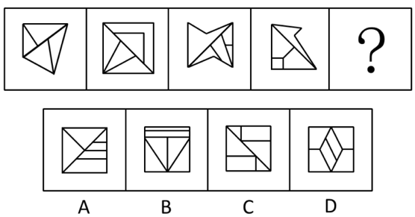

1. 相交于面——细化考法：
2. 相交面的形状(n 边形/与原来图形的关系)
3. 面积(与原来图形相比>1/2 或<1/2)

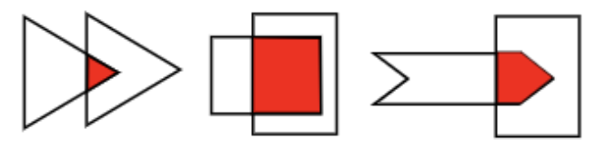

1. **空间重构**

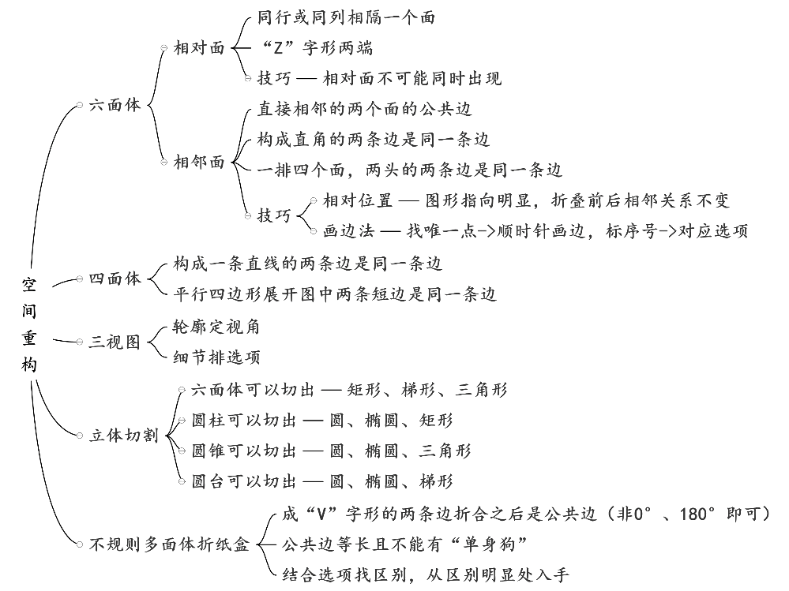

1. 六面体

(1) 相对面(不能同时出现):同行或同列相隔一个面、“Z”字形两端

(2) 相邻面(折叠前后相邻关系不变)

1. 平面图中直接相邻的两个面的公共边
2. 平面图中构成直角的两条边是同一条边
3. 一排 4 个面，两头的两条边是同一条边
4. 相对位置:图形指向明显
5. 画边法：
6. 结合选项，找一个特殊面的唯一点
7. 顺时针方向画边，并标出序号
8. 题干与选项对应:面不一致排除

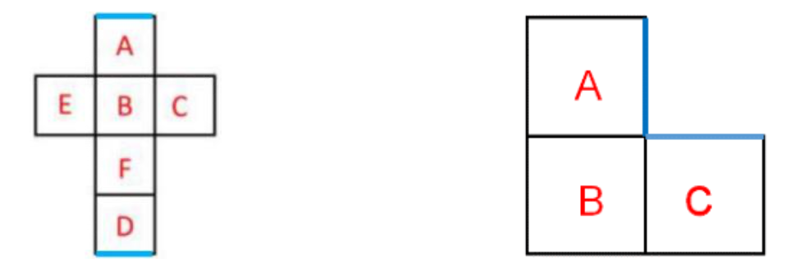

1. 四面体
2. 展开图中构成一条直线的两条边是同一条边
3. 平行四边形展开图中两条短边是同一条边
4. 方法:相对位置、画边法

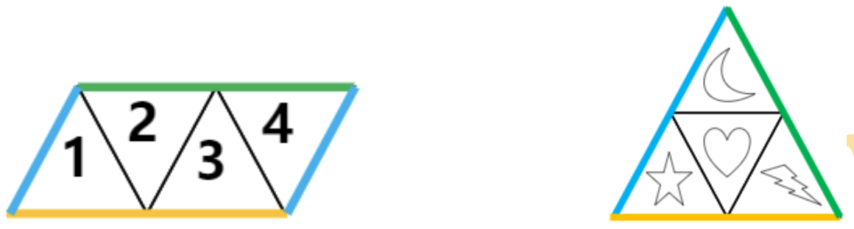

【补充】六面体/四面体思考顺序

1. 确定选项面分别是谁 —— 无中生有直接排除
2. 判定面与面之间的位置关系
3. 相对面同时出现 —— 排除
4. 辨别两个面的位置关系 —— 相对位置法(公共边)
5. 有唯一点的特殊面 —— 画边法
6. 三视图
7. 轮廓定视角:通过外框确定观察的角度
8. 细节排选项
9. 立体切割
10. 六面体

|  |  |
| --- | --- |
| 矩形（拦腰切、上下切、斜切） | page33image13718608 page33image13726720 page33image13724016 |
| 梯形（斜切） | page33image13715072 |
| 锐角三角形（从棱某一点开始斜切） | page33image13721520 page33image13716112 |

1. 圆柱、圆锥、圆台

|  |  |  |  |
| --- | --- | --- | --- |
| 图形 | 横切 | 斜切 | 竖切 |
| 圆柱 | page34image13668416圆 | page34image13671536椭圆 | page34image13668624 page34image13666336矩形 |
| 圆锥 | page34image13677152圆 | page34image13674240椭圆 | page34image13677568三角形 |
| 圆台 | page34image13669872圆 | page34image13667168椭圆 | page34image13672368梯形 |

【注意】·六面体只能切出锐角三角形

·圆柱斜切，切不出梯形和矩形

·切到挖空面时，一定没有线封口

1. 不规则多面体折叠盒
2. 图形特征:题干图形不是六面体、四面体等常规多面体
3. 解题思路:从展开图的公共边入手
4. 成“*V*”字形的两条边折合之后是公共边(非 0°、180°即可)
5. 公共边等长且不能有“单身狗”
6. 结合选项找区别，从区别明显处入手

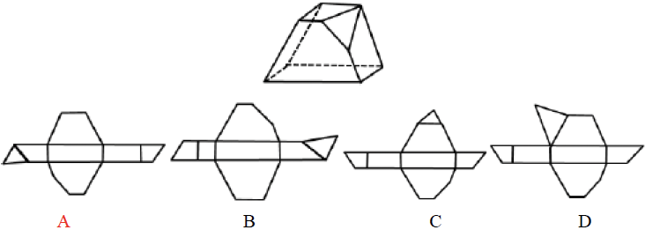

1. **类比推理**

出题形式:两词(*A*∶*B*);三词(*A*∶*B*∶*C*);填空(直接往里代)

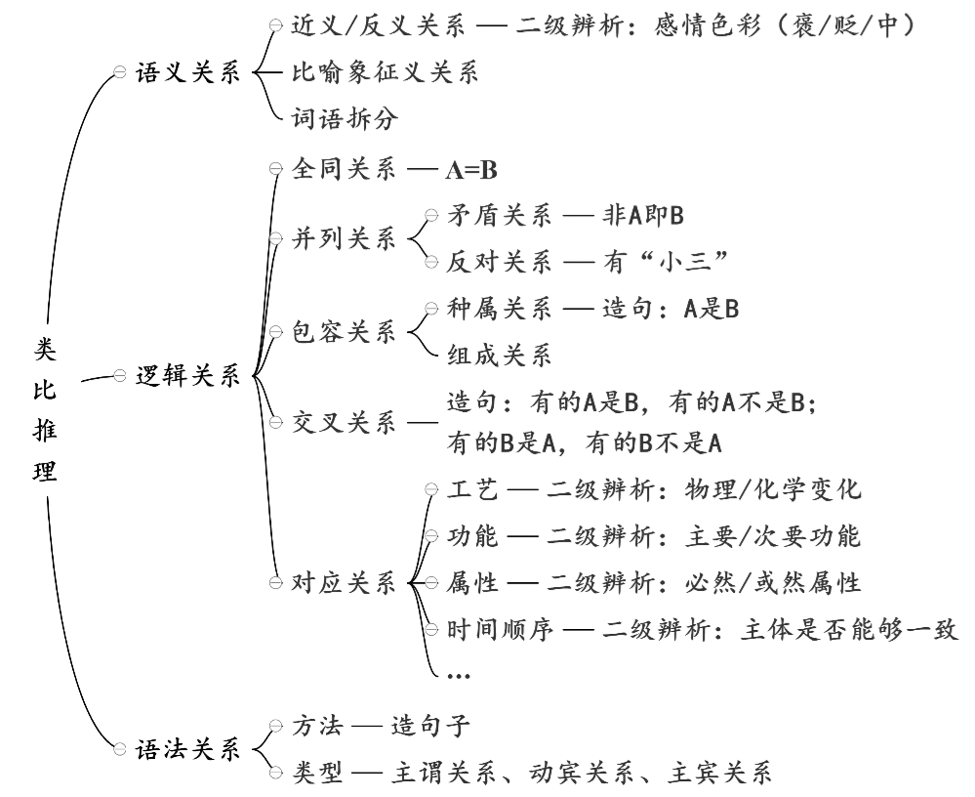

1. 语义关系
2. 近义/反义关系

二级辨析：感情色彩(褒义词/贬义词/中性词)

词性(动词/名词/形容词...)

【注意】·形容词≠形容词+名词

·动词≠动词+宾语(歌唱≠唱歌)

·如果一级关系(近义/反义关系)选不出唯一答案，再进行二级辨析，不能直接用二级辨析

1. 比喻象征关系

把一种事物比喻成另外的事物(玉盘比喻月亮)，或者词语本身的含义同时是另一种事物的象征(玫瑰象征爱情)，常考常识型问题。

1. 词语拆分
2. 适用范围
3. 成语被拆分(江∶河∶湖∶海)
4. 词语间没有明显逻辑关系(左顾右盼∶上蹿下跳)
5. 词语出现相同的单字(甘∶甘甜∶甘愿)
6. 用法
7. 两两看关系
8. 拆成单个字看关系
9. 逻辑关系
10. 全同关系

两个词的意思完全相同(西红柿∶番茄)

1. 并列关系

按同一种分类标准划分，A、B 完全不同，但处于同一层级。

1. 矛盾关系

对立的两种情况(非 A 即 B，生∶死、A∶非 A)

1. 反对关系

还存在其他情况(有“小三”，苹果∶香蕉)

【注意】 ·功能一致就可以看作是并列关系(功能并列)

·如果题目能用反义也能用矛盾，先看反义能否选出唯一答案，不能再考虑矛盾

1. 包容关系
2. 交叉关系
3. 对应关系
4. 语法关系
5. **定义判断**
6. **逻辑判断**